PRAKATA
Alhamdulilllah, Terima kasih kepada rakan-rakan guru dan team sumberpendidikan kerana menyediakan RPT SESI 2025 untuk kegunaan guru-guru di Malaysia.
Muaturun Percuma…
**DILARANG UNTUK MENGAMBIL SEBARANG BENTUK DAN JENIS KEUNTUNGAN DARIPADA PIHAK KAMI DAN WEB INI SAMA ADA SECARA LANGSUNG ATAU TIDAK LANGSUNG.**
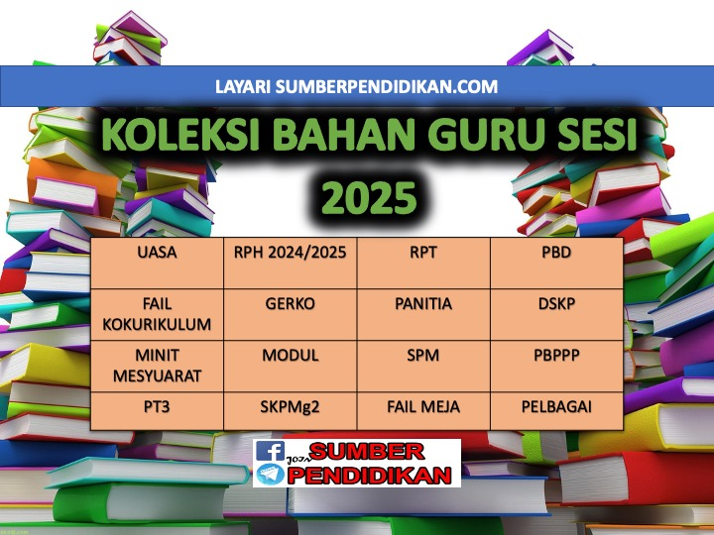

RPT PENDIDIKAN MUZIK
TAHUN 1
2025
KSSSR SEMAKAN

MINGGU | STANDARD KANDUNGAN | STANDARD PEMBELAJARAN | CATATAN
MINGGU 1  Kumpulan A  16 Februari – 22 Februari 2025  Kumpulan B  17 Februari – 23 Februari 2025  MINGGU 2  Kumpulan A  23 Februari – 1 Mac 2025  Kumpulan B  24 Februari – 2 Mac 2025  MINGGU 3  Kumpulan A  2 Mac – 8 Mac 2025  Kumpulan B  3 Mac – 9 Mac 2025 |  | MINGGU ORIENTASI
MINGGU 4  Kumpulan A  9 Mac – 15 Mac 2025  Kumpulan B  10 Mac – 16 Mac 2025  MINGGU 5  Kumpulan A  16 Mac – 22 Mac 2025  Kumpulan B  17 Mac – 23 Mac 2025  MINGGU 6  Kumpulan A  23 Mac - 29 Mac 2025  Kumpulan B  MINGGU 6  24 Mac - 30 Mac 2025 | 1.1 Elemen Muzik | 1.1.1 Mengenal, memahami, dan membezakan pic  tinggi dan pic rendah.  1.1.2 Mengenal, memahami, dan membezakan dinamik kuat dan dinamik lembut.
MINGGU 7  Kumpulan A  30 Mac - 5 April 2025  Kumpulan B  31 Mac - 6 April 2025  MINGGU 8  Kumpulan A  6 April – 12 April 2025  Kumpulan B  7 April – 13 April 2025 |  | 1.1.3 Mengenal, memahami, dan membezakan warna ton suara dan alat muzik.
MINGGU 9  Kumpulan A  13 April – 19 April 2025  Kumpulan B  14 April – 20 April 2025  MINGGU 10  Kumpulan A  20 April – 26 April 2025  Kumpulan B  21 April – 27 April 2025 | 2.1 Nyanyian | 2.1.1 Bernyanyi dengan sebutan yang betul. 2.1.2 Bernyanyi dengan pic yang betul.
MINGGU 11  Kumpulan A  27 April – 3 Mei 2025  Kumpulan B  28 April – 4 Mei 2025  MINGGU 12  Kumpulan A  4 Mei – 10 Mei 2025  Kumpulan B  5 Mei – 11 Mei 2025 |  | 2.1.3 Bernyanyi mengikut tempo.
MINGGU 13  Kumpulan A  11 Mei – 17 Mei 2025  Kumpulan B  12 Mei – 18 Mei 2025  MINGGU 14  Kumpulan A  18 Mei – 24 Mei 2025  Kumpulan B  19 Mei – 25 Mei 2025  MINGGU 15  Kumpulan A  25 Mei – 31 Mei 2025  Kumpulan B  26 Mei – 1 Jun 2025 | 2.2 Permainan Alat Perkusi | 2.2.1 Memainkan alat perkusi mengikut tempo. 2  .2.2 Memainkan alat perkusi mengikut detik lagu.
MINGGU 16  Kumpulan A  8 Jun – 14 Jun 2025  Kumpulan B  9 Jun – 15 Jun 2025  MINGGU 17  Kumpulan A  15 Jun – 21 Jun 2025  Kumpulan B  16 Jun – 22 Jun 2025  MINGGU 18  Kumpulan A  22 Jun – 28 Jun 2025  Kumpulan B  23 Jun – 29 Jun 2025  MINGGU 19  Kumpulan A  29 Jun – 5 Julai 2025  Kumpulan B  30 Jun – 6 Julai 2025 |  | 2.2.3 Memainkan alat perkusi mengikut corak irama  melodi.  2.2.4 Memainkan alat perkusi berdasarkan skor ikon.
MINGGU 20
Kumpulan A
6 Julai - 12 Julai 2025

Kumpulan B
7 Julai - 13 Julai 2025

MINGGU 21
Kumpulan A
13 Julai – 19 Julai 2025

Kumpulan B
14 Julai – 20 Julai 2025
MINGGU 22  Kumpulan A  20 Julai – 26 Julai 2025  Kumpulan B  21 Julai – 27 Julai 2025  MINGGU 23  Kumpulan A  27 Julai – 2 Ogos 2025  Kumpulan B  MINGGU 23  28 Julai – 3 Ogos 2025  MINGGU 24  Kumpulan A  3 Ogos – 9 Ogos 2025  Kumpulan B  4 Ogos – 10 Ogos 2025 | 2.3 Bergerak Mengikut Muzik | 2.3.1 Membuat pergerakan berdasarkan lirik lagu.
MINGGU 25  Kumpulan A  10 Ogos – 16 Ogos 2025  Kumpulan B  11 Ogos – 17 Ogos 2025  Kumpulan A  17 Ogos – 23 Ogos 2025  Kumpulan B  18 Ogos – 24 Ogos 2025  MINGGU 27  Kumpulan A  24 Ogos – 30 Ogos 2025  Kumpulan B  25 Ogos – 31 Ogos 2025 |  | 2.3.2 Membuat pergerakan berdasarkan detik lagu. 2.3.3 Membuat pergerakan mengikut tempo.
MINGGU 28  Kumpulan A  31 Ogos – 6 September 2025  Kumpulan B  1 September – 7 September 2025  MINGGU 29  Kumpulan A  7 September – 13 September 2025  Kumpulan B  8 September – 14 September 2025 | 3.1 Pengkaryaan Muzik | 3.1.1 Menghasilkan pelbagai bunyi.
MINGGU 30  Kumpulan A  21 September – 27 September 2025  Kumpulan B  22 September – 28 September 2025  MINGGU 31  Kumpulan A  28 September – 4 Oktober 2025  Kumpulan B  29 September – 5 Oktober 2025 |  | 3.1.2 Mencipta corak irama mudah mengunakan ikon  mewakili nilai
MINGGU 32  Kumpulan A  5 Oktober - 11 Oktober 2025  Kumpulan B  6 Oktober - 12 Oktober 2025  MINGGU 33  Kumpulan A  12 Oktober – 18 Oktober 2025  Kumpulan B  13 Oktober – 19 Oktober 2025  MINGGU 34  Kumpulan A  19 Oktober – 25 Oktober 2025  Kumpulan B  20 Oktober – 26 Oktober 2025  MINGGU 35  Kumpulan A  26 Oktober – 1 November 2025  Kumpulan B  27 Oktober – 2 November 2025 | 4.1 Penghayatan Karya Muzik | 4.1.1 Mengenalpasti Muzik Tradisional Malaysia yang  didengar dari aspek:  (i) jenis muzik.  (ii) masyarakat yang mengamalkan muzik  tersebut.  (iii) aspek penting dalam muzik tersebut.
MINGGU 36  Kumpulan A  2 November – 8 November 2025  Kumpulan B  3 November – 9 November 2025  MINGGU 37  Kumpulan A  9 November – 15 November 2025  Kumpulan B  10 November – 16November 2025 | 5.1 Persembahan Muzik | 5.1.1 Merancang persembahan muzik.  5.1.2 Membuat persembahan muzik.  5.1.3 Mengamalkan nilai murni dalam aktiviti muzik.

